Panduan Pendaftaran

Beasiswa Cendekia BAZNAS

Dalam Negeri 2024

IAIN Syekh Nurjati Cirebon

1. Akses laman **https://beasiswa.syekhnurjati.ac.id** melalui browser.

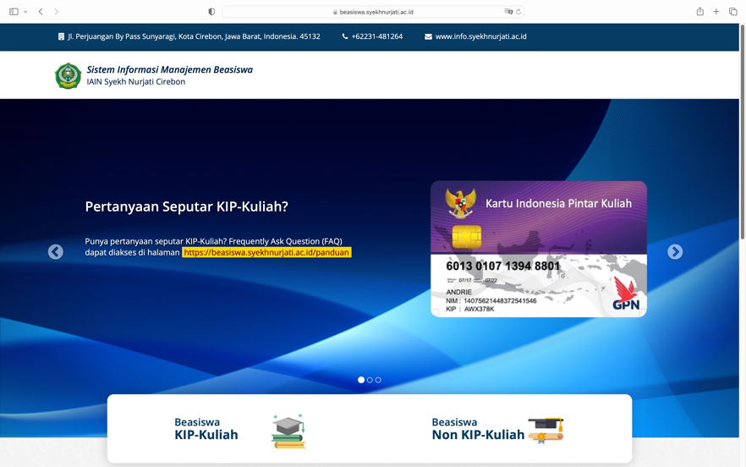

1. Pilih **Beasiswa Non KIP-Kulia**h, lalu login menggunakan akun Portal Akademik mahasiswa.

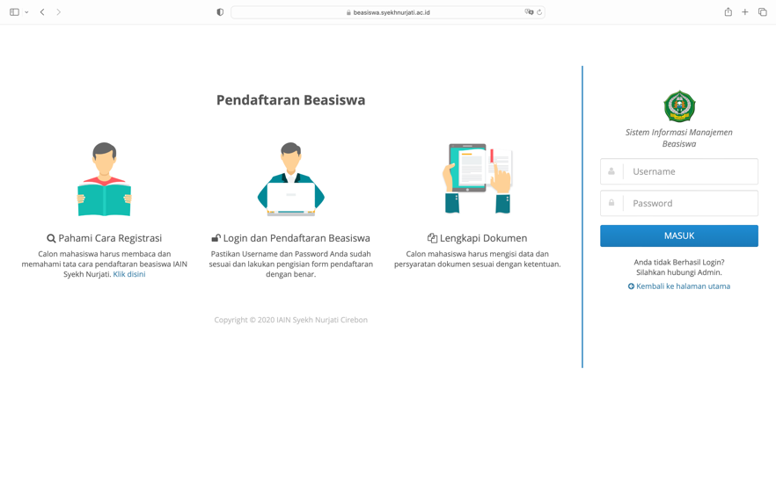

1. Pilih menu **Pengajuan Beasiswa**, lalu klik **Daftar** pada BEASISWA CENDEKIA BAZNAS DALAM NEGERI 2024.

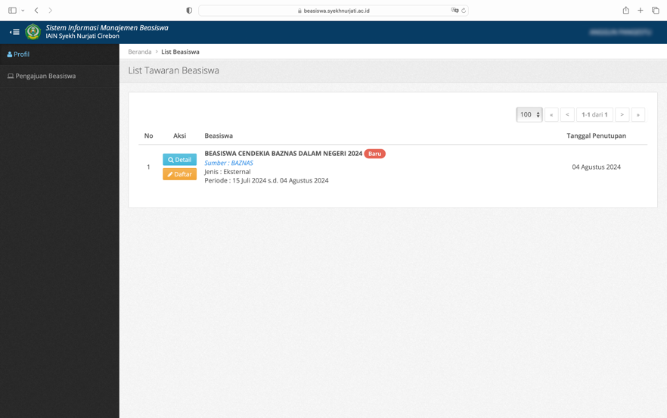

1. Lengkapi data isian.

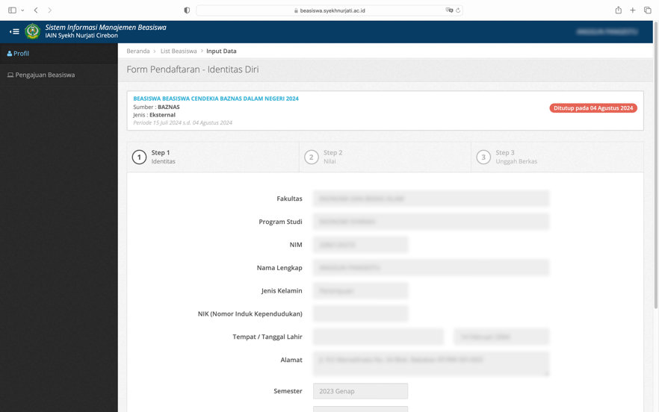

1. Upload dokumen yang dibutuhkan. Tipe file .**pdf** ukuran maksimal **100 kb.**

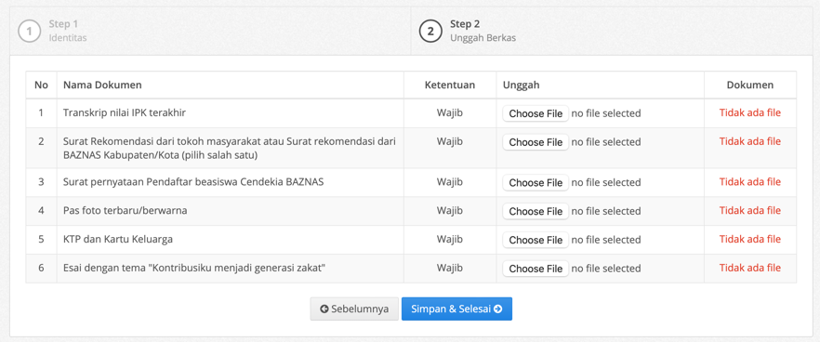

1. Klik **Simpan & Selesai.**
2. Tunggu proses verifikasi, seleksi dan pengumuman pemenang Beasiswa.